Zeichne und beschreiben Sie das Geschäftsmodell von Osterwalder inkl. aller neun Unterteilungen. Beurteilen Sie die Besonderheit des Modells.

Das Geschäftsmodell kompakt auf ein Blatt Papier bringen, das wird mit dem BMC möglich indem das Wesentliche des Konzepts übersichtlich dargestellt wird. Das BMC hilft dabei, den Fokus darauf zu richten, was das Geschäft wirklich antreibt und welche Tätigkeiten wichtig sind und welche eher im Weg stehen. Über das hinaus ist es einfacher, neue Dinge zu probieren und verschiedene Modelle parallel auszutesten.

Vorteile:
Es ist ein einfaches und leicht verständliches Modell, welches eine visuelle Beschreibung darstellt anstelle langer Texte. Die Zusammenhänge werden ersichtlich und nachvollziehbar. Ein weiterer Vorteil des Modells ist es, dass sich das BMC stets am Kunden orientiert.
Es kann als Gesprächsgrundlage im Unternehmen zur Sensibilisierung und Kommunikation verwendet werden, da es sich durch Einfachheit auszeichnet.
Nachteile:
Die Nachteile sind, dass es sich um ein vereinfachtes Modell handelt bei dem die Abgrenzung zwischen den einzelnen Bausteinen manchmal schwierig erweist. Dabei wird die Konkurrenz und das Umfeld nicht betrachtet. Die Rahmenbedingungen werden nicht behandelt.

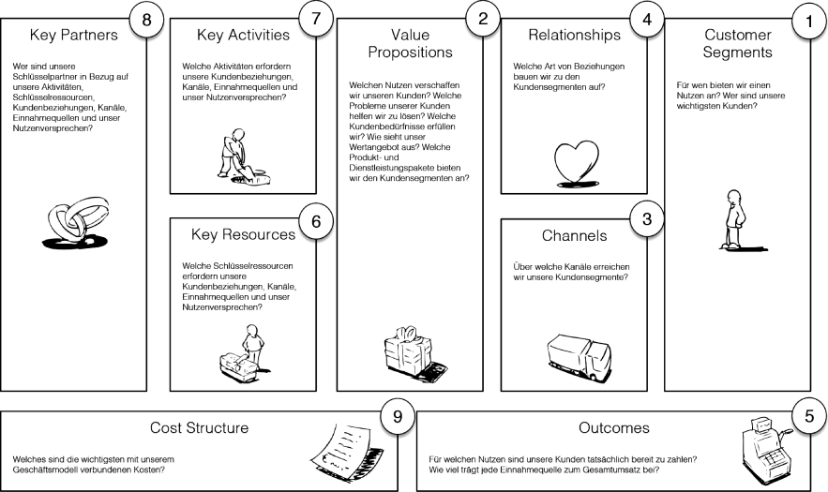

Wenden Sie das Modell Canvas von Osterwalder auf Ihnen bekannten Handels- oder Dienstleistungsbetrieb an. Beschreiben Sie zuerst den Betrieb und skizzieren Sie dann alle neun Felder des Canvas inkl. 3-5 Nennungen in den einzelnen neun Punkten

dm drogerie markt - Dienstleistungsbereich Gesunde Pause

Die Gesunde Pause ist ein Teil des Unternehmens dm drogerie markt GmbH. Derzeit gibt es in Österreich 12 Standorte mit Gesunde Pause
In den dm gesunde pause Frischetheken warten köstliche Snacks, frische Obst- und Gemüsesäfte, Aufstriche, Suppen und Eintöpfe aus österreichischer Handarbeit auf hungrige Feinschmecker. Diese werden täglich frisch zubereitet. Bei der Produktauswahl achten die Mitarbeiter der dm gesunde pause auf Frische und Qualität. Auch das Handelssortiment - teilweise regionale Bioprodukte, Bioprodukte von der Eigenmarke dmBio - eignet sich perfekt für die Weiterverarbeitung in der gesunde pause.

